陳樹勛理事長簡歷與「陳樹勛講座」設立源起
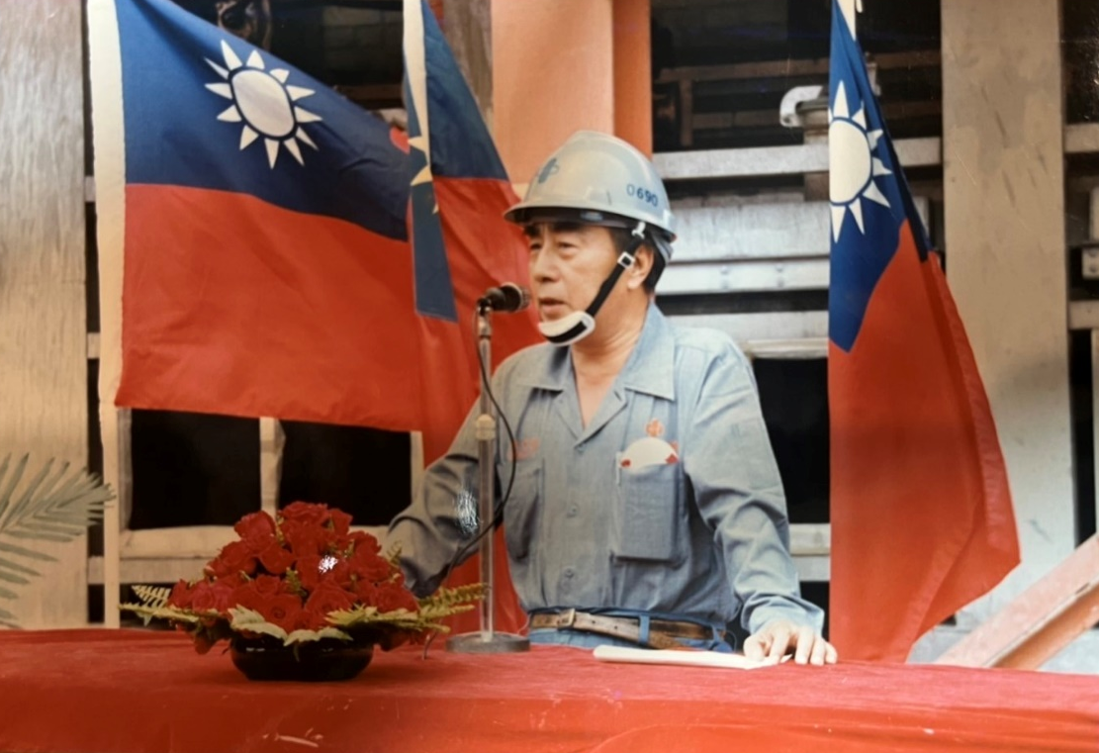
陳樹勛先生（1922-2012），福建省福州市人，廈門大學機電工程系畢業並曾於英國曼徹斯特大學工業管理學程深造。
陳樹勛先生，曾任台灣電力公司修理廠廠長，協助台灣戰後電力復供，後加入中國鋼鐵公司，歷任生產、業務及執行副總經理等職務；並擔任中鋼結構公司董事長及福州市中日達金屬公司董事長。先生並曾擔任經濟部國營事業委員會副主任委員兼執行長，推動經濟建設，貢獻卓著。
先生曾擔任工業工程學會理事長及機械工程學會理事，對台灣經濟建設和工業工程發展貢獻良多。先生著有三部著作：《企業管理方法論》《創造力發展方法論》及《機電修護工程學》，並擔任台北工專機械科兼任教授傳授熱機學，培育人才嘉惠學子。
2022年是陳樹勛前理事長百歲冥誕，也是中國工業工程學會成立六十週年，為了紀念陳前理事長，中國工業工程學會5月4日理監事會議通過設立「陳樹勛講座」。陳前理事長家屬特別與簡禎富理事長簽約捐贈本會「中華電信股票三萬股」（市值約375萬元），作為「工業工程永續基金」之一，預計每年可以收到12萬多元股利，本會每年提撥12萬作為「陳樹勛講座」獎勵金，每位獲獎人以一年為限，以鼓勵更多整合理論與實務的工業工程人才和未來領袖，學以致用推動台灣產業升級。

